附件1：
国家励志奖学金和国家助学金申请指导手册
电脑端操作整体流程为：1.进入学工系统 2.进入申请页面 3.申请国家励志奖学金或国家助学金
（手机端操作流程在该操作流程的后面）
流程具体内容如下：
1.进入学工系统
登录学生管理服务平台（网址为：https://bi.bistu.edu.cn/），直接进入学工系统，该系统初始密码为123456，登录界面如下图：
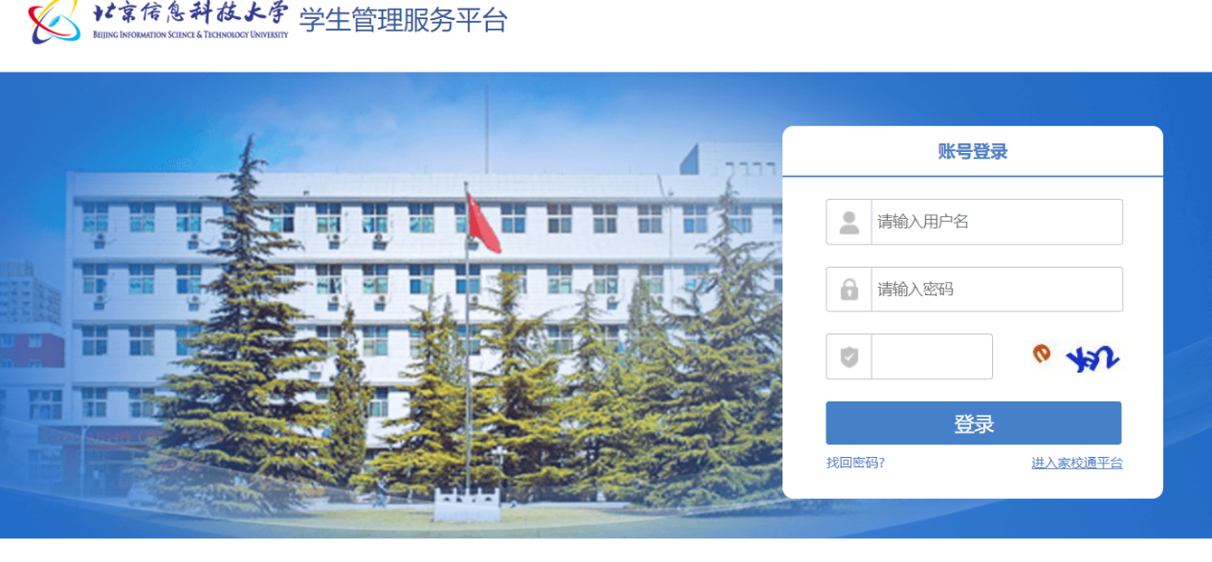
或可以使用学校官网上的信息门户，如下图：
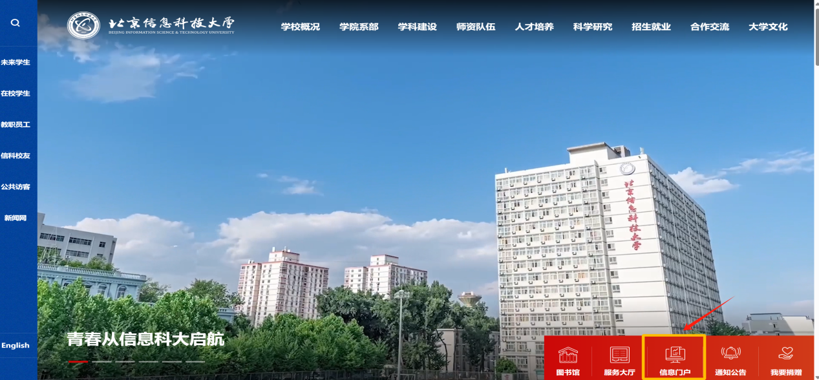
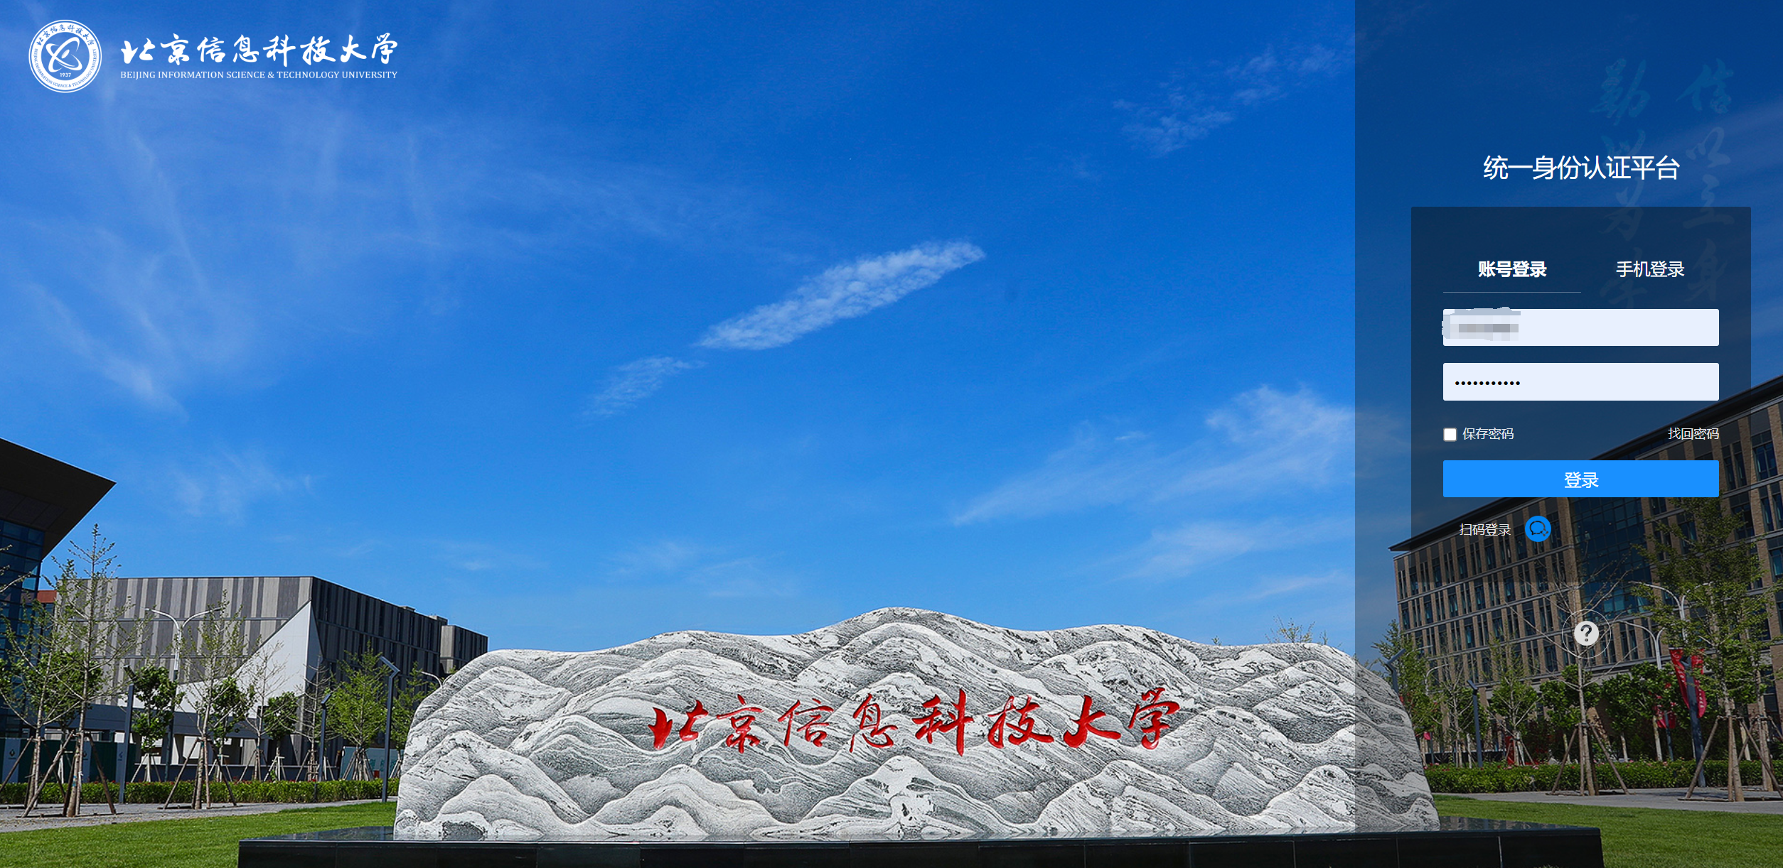
进入后在下方的业务直通车中点击学工系统即可跳转到页面。如下图所示：
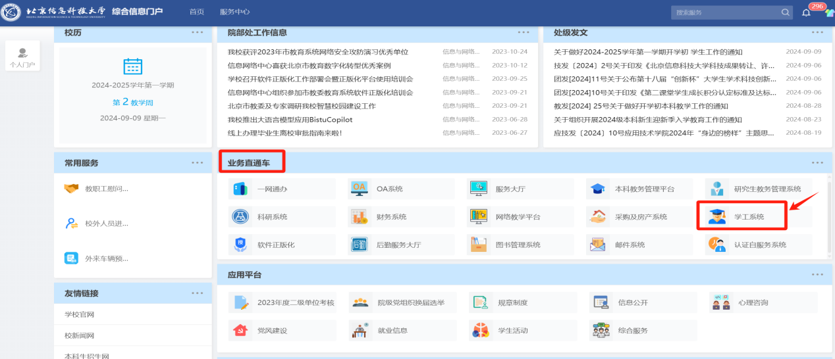
2.完善个人信息
登录后可以看到如下界面：
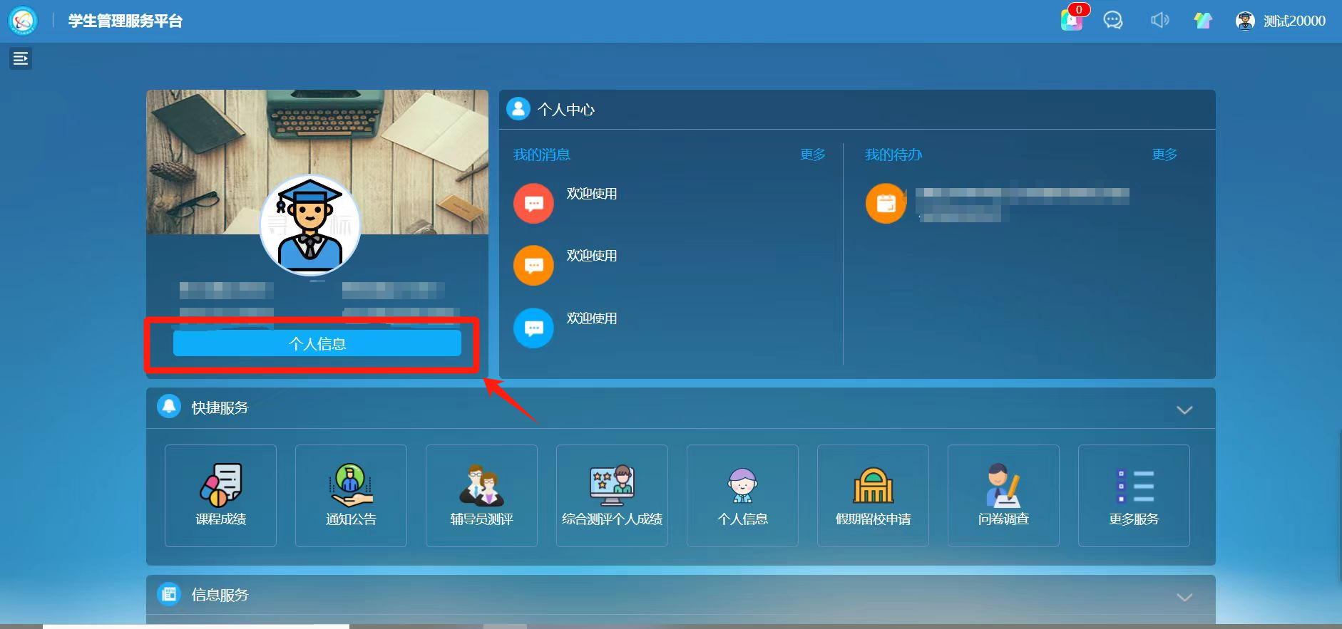
可以点击个人信息，核对基本信息，若信息填写不完全应按照要求如实填写、勾选、上传信息。填写完成后点击保存即可，如下图：
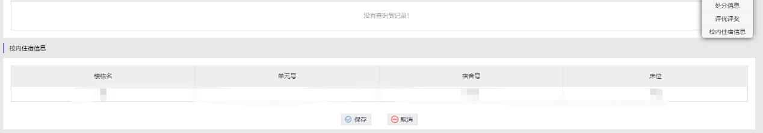
3.进入申请页面
首先，点击左上方的功能菜单，如下图：
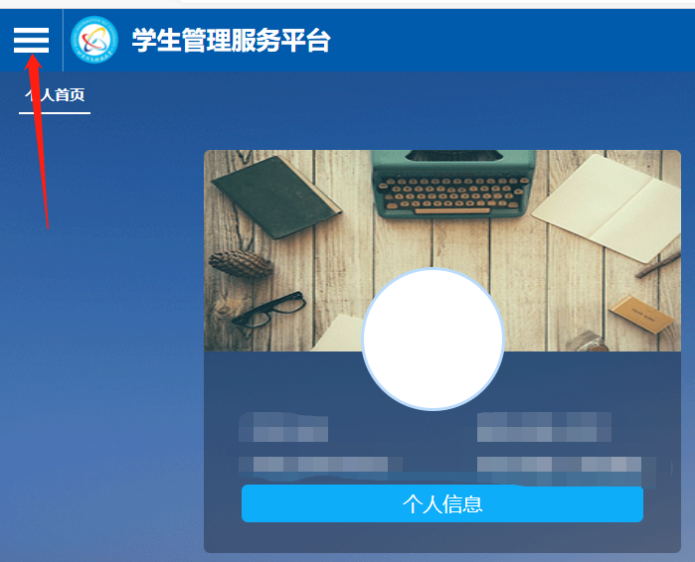
然后点击菜单中的资助管理的选项，该选项下方有奖学金管理和助学金管理的选项，如下图：
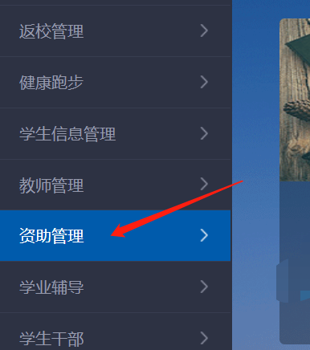
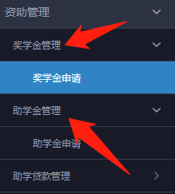
点击该选项，进入奖学金或助学金申请操作页面，随后点击最右侧的申请即可。
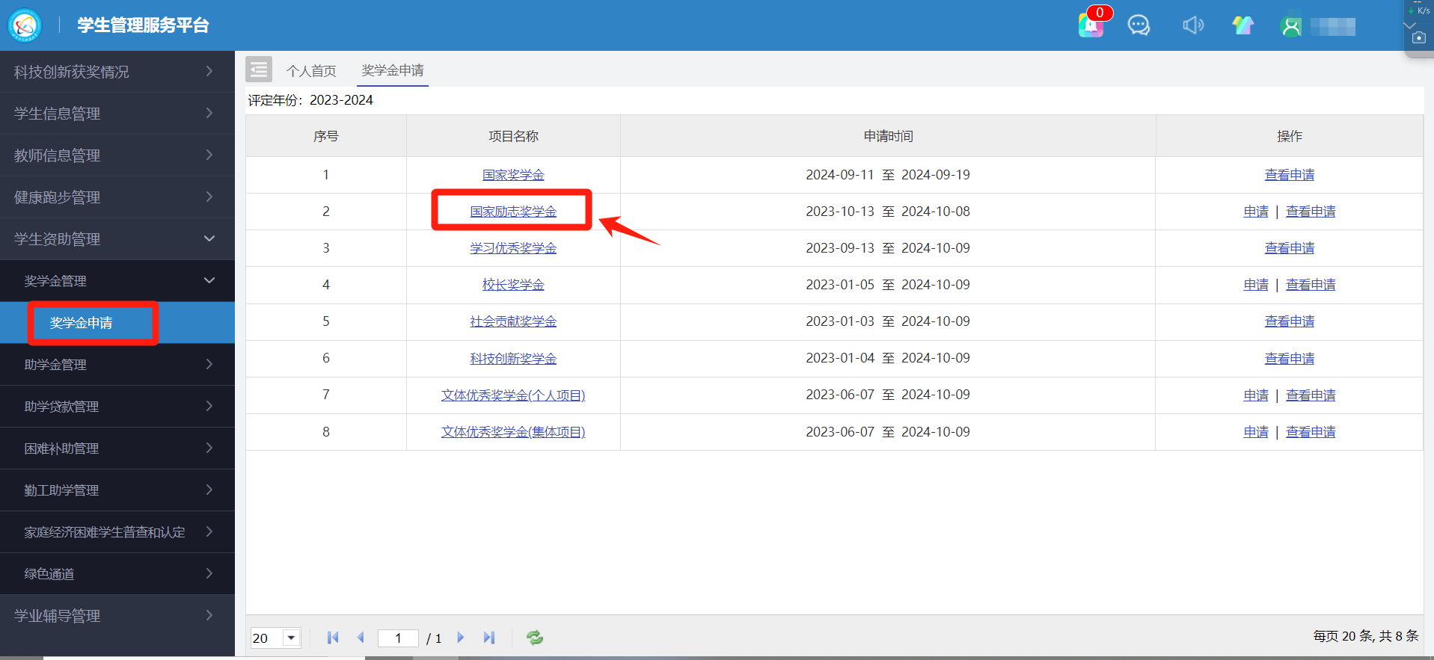
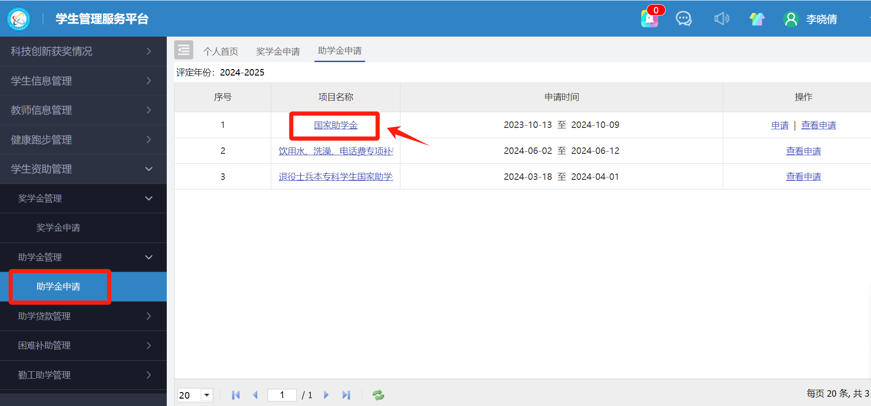

3.申请国家励志奖学金或国家助学金
点击申请之后将必要的信息填写、上传完毕即可提交，如下图：
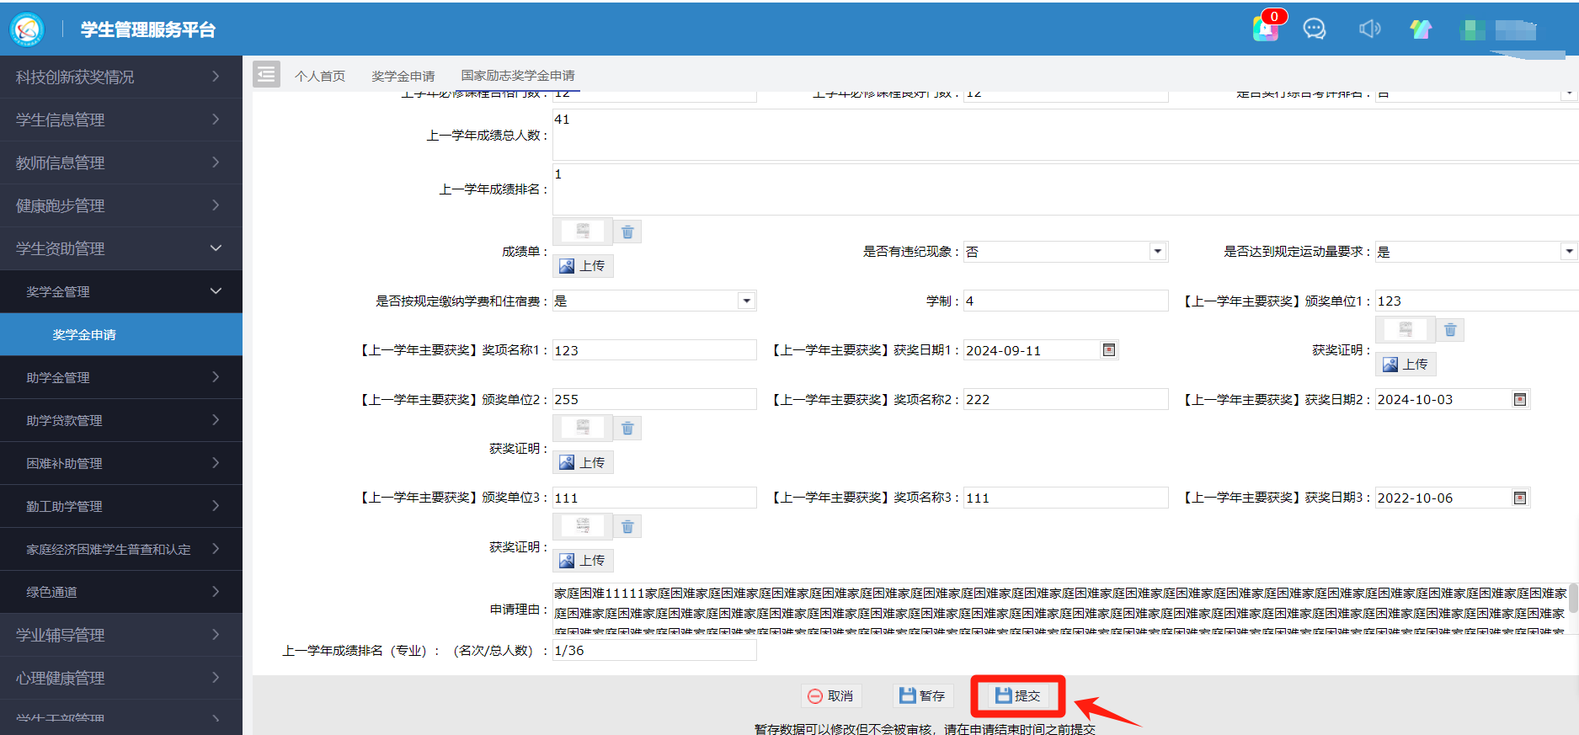
（国家励志奖学金信息填写页面）
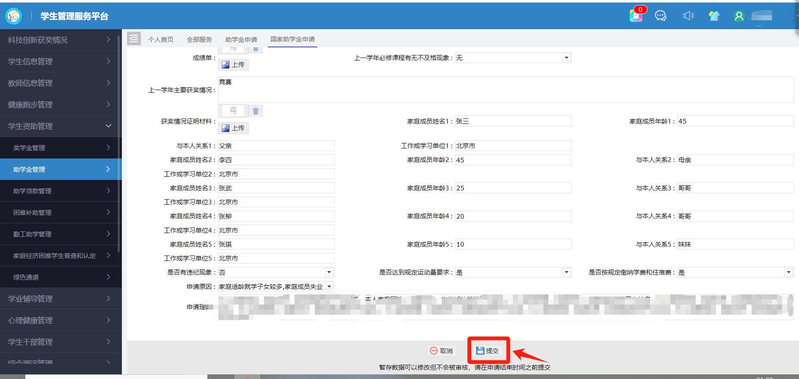
（国家助学金信息填写页面）
提交成功后即可在申请页面查看申请，在学院辅导员老师审核之前可以对申请信息进行修改，查看或修改后最终点击提交，如下图：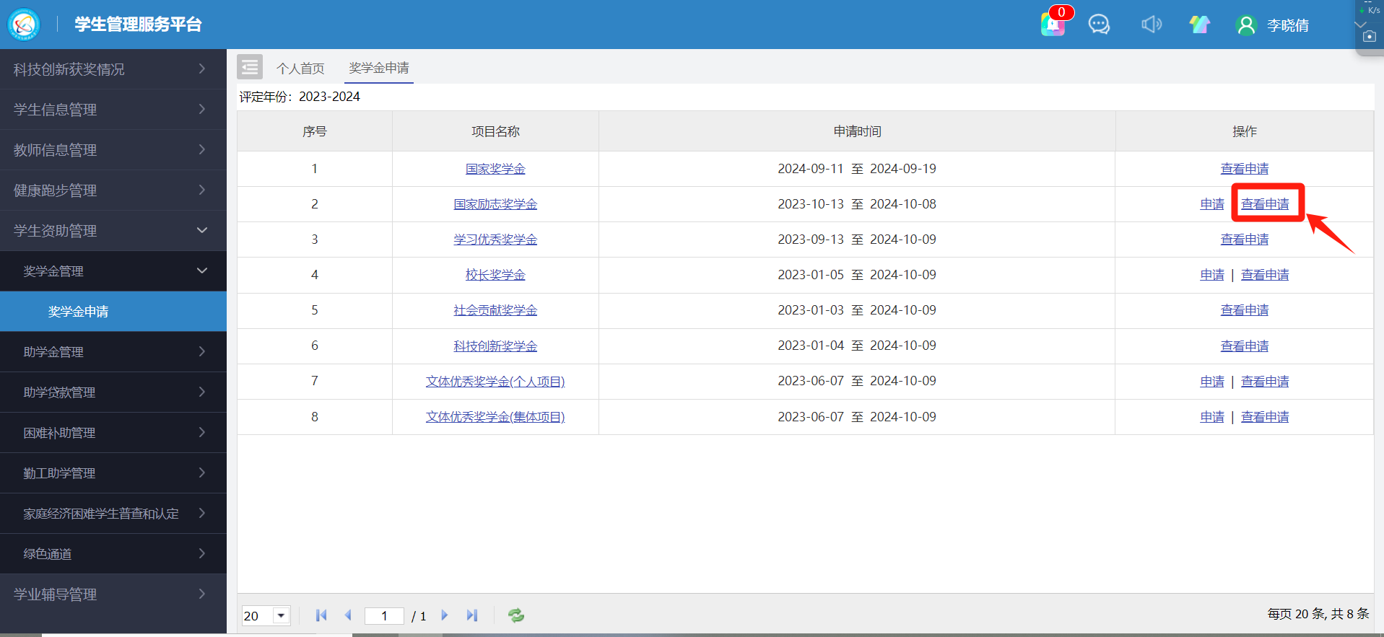
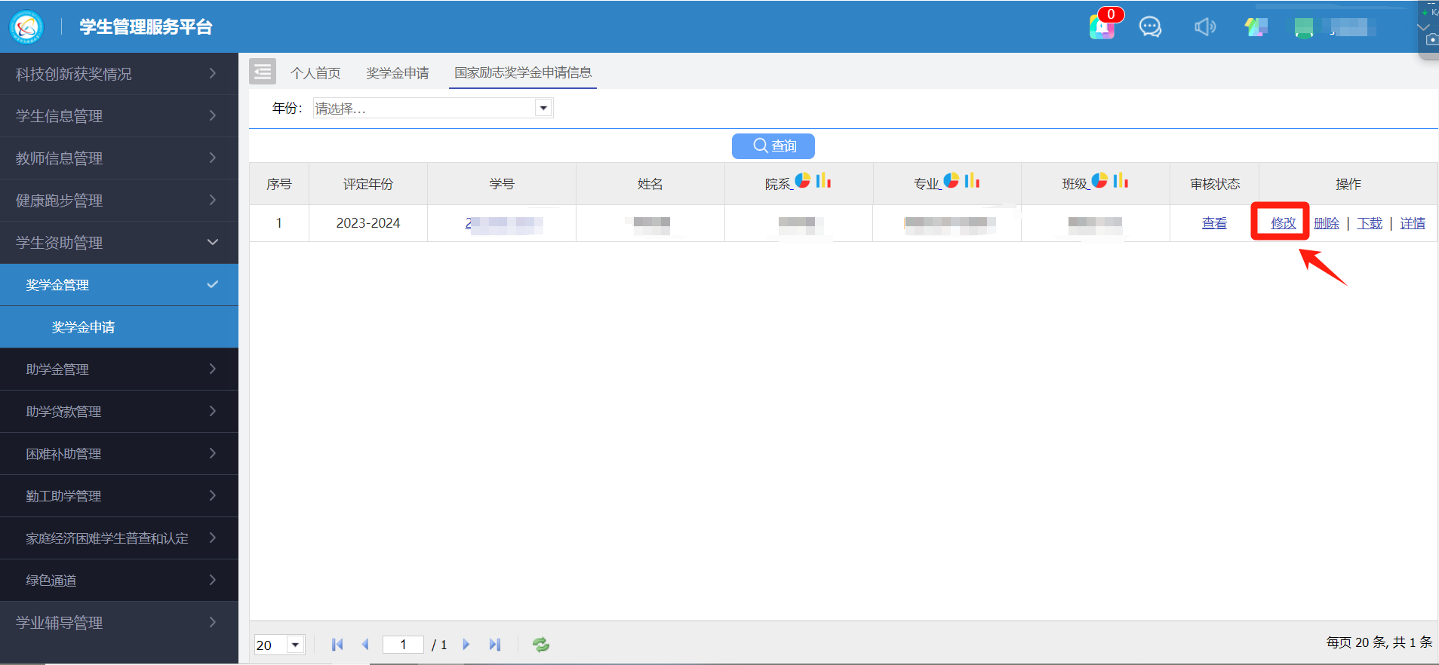
（以上两张图为国家励志奖学金查看及修改页面）

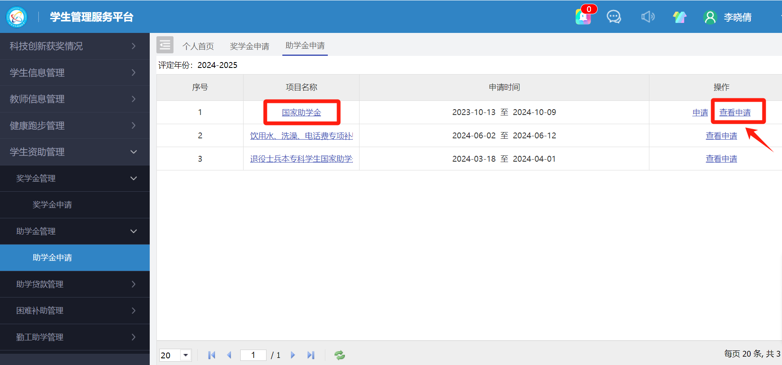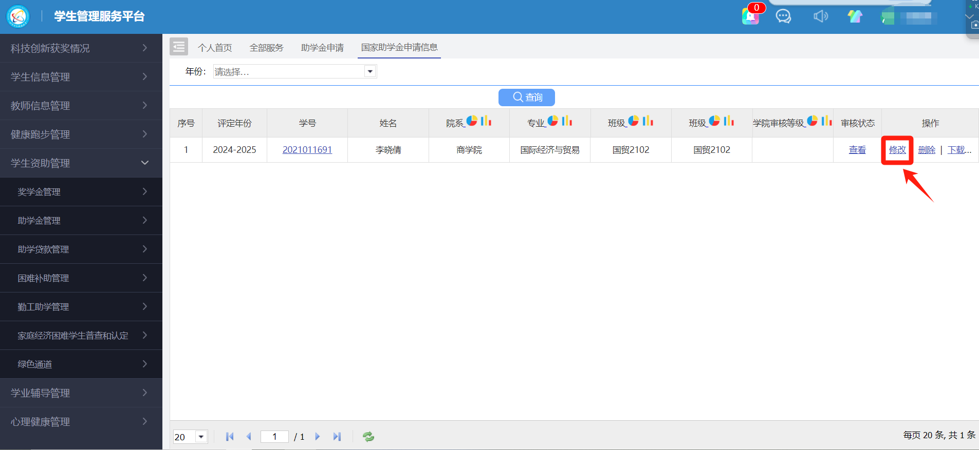
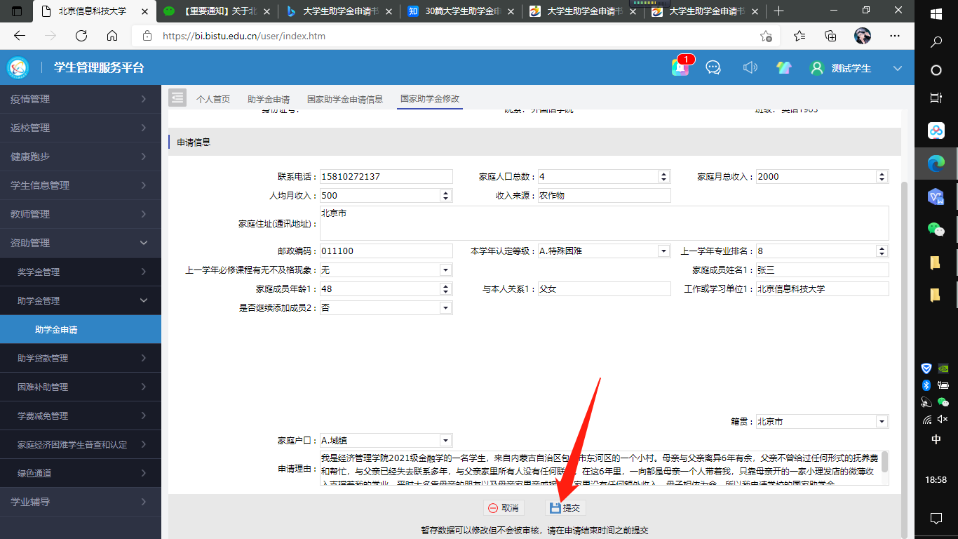
（以上三张图为国家助学金查看及修改页面）

手机端操作的整体流程为：1.进入北京信息科技大学企业微信 2.进入移动学工 3.进入申请页面 4.申请国家励志奖学金或国家助学金 5.申请信息查看及修改
具体流程如下：
1.进入北京信息科技大学企业微信
打开手机微信的通讯录，在我的企业及企业联系人下找到“北京信息科技大学”，并点击进入，如下图：
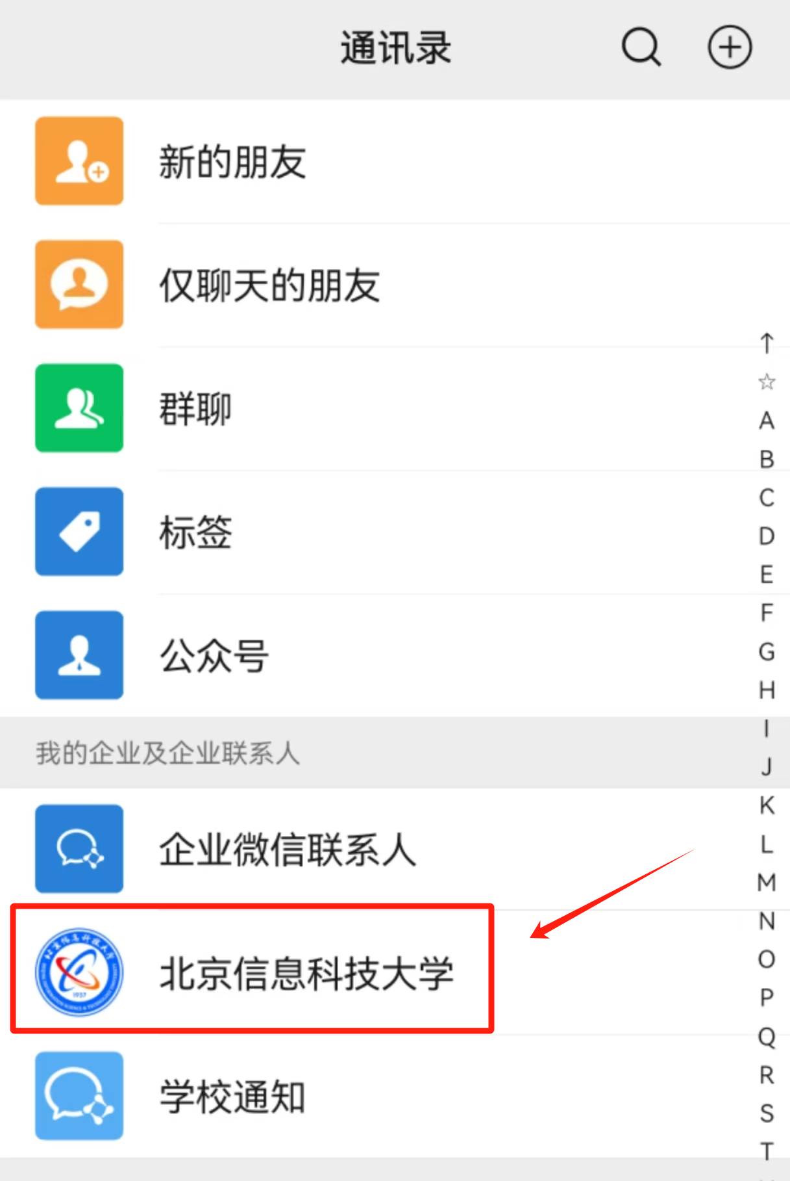
2.进入移动学工
进入后可在下方找到移动学工，并点击进入，如下图：
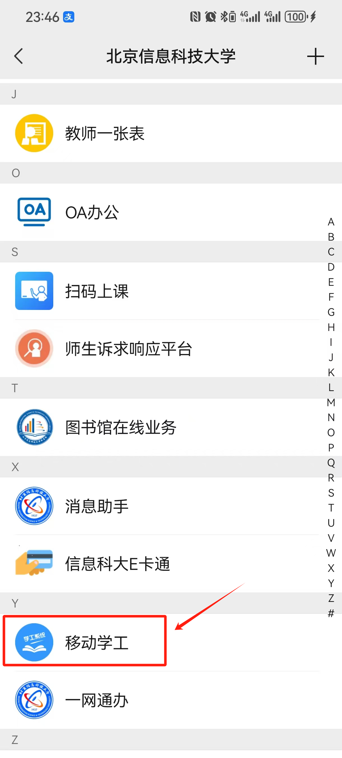
3.进入申请页面
进入移动学工之后，找到奖学金申请或助学金申请，并点击进入，如下图：
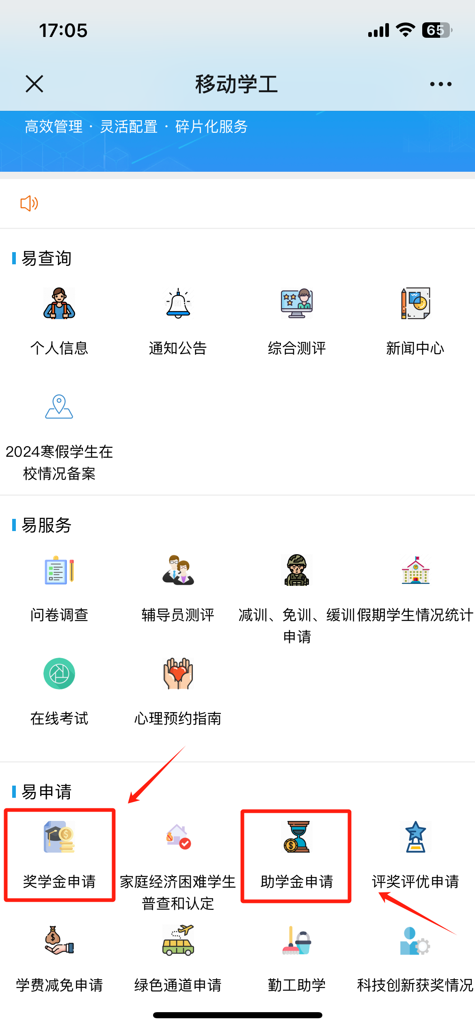
4.申请国家励志奖学金或国家助学金
进入申请页面后，点击最左侧的申请，填写相关信息，填写完全后点击提交，并点击确认提交，如下图：
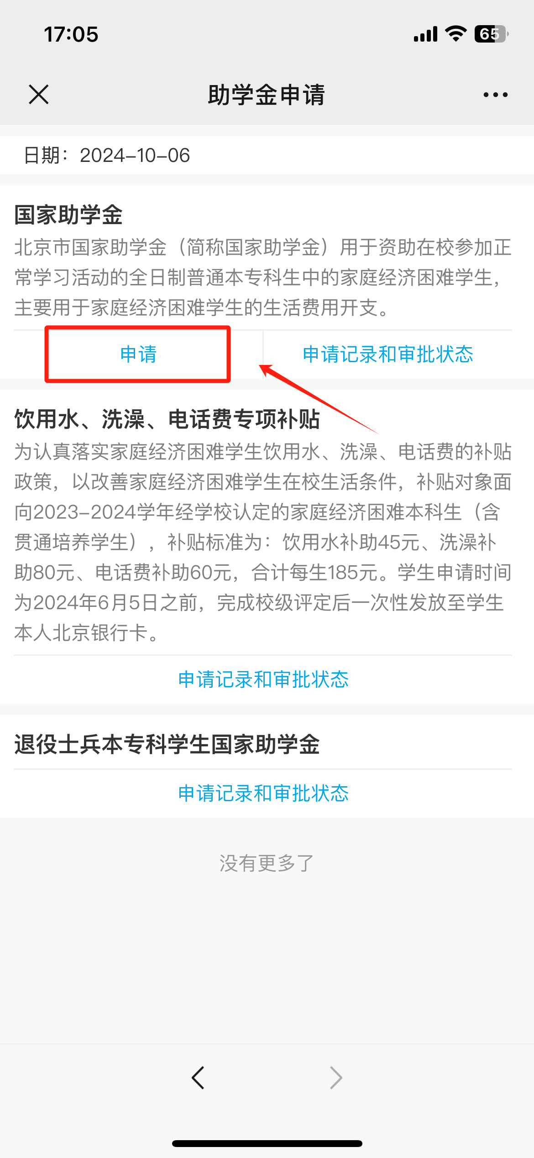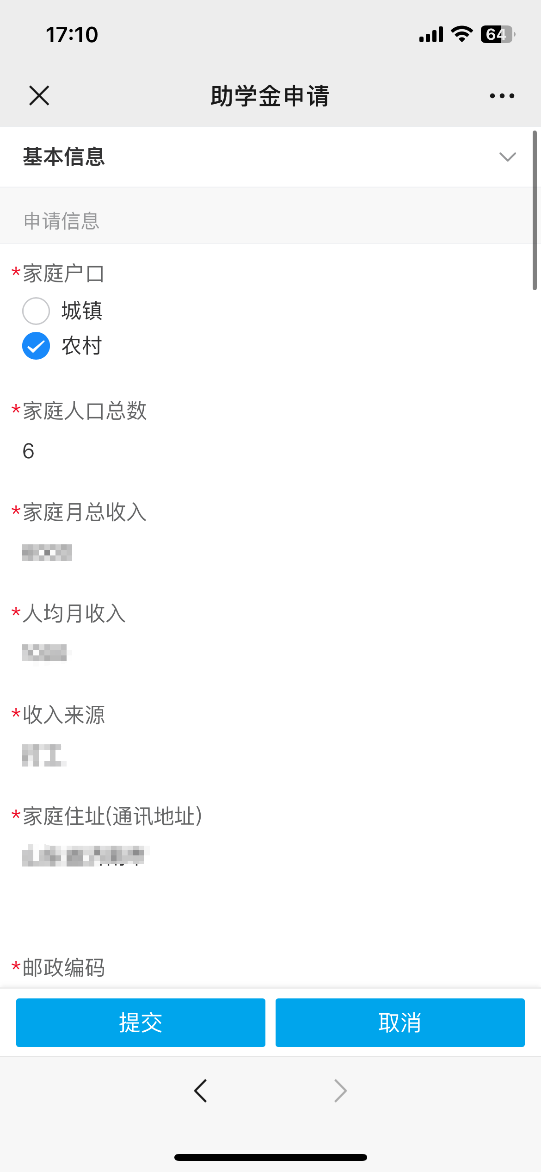
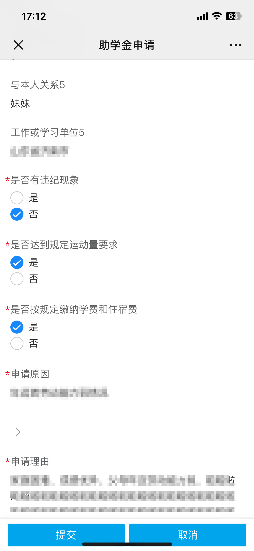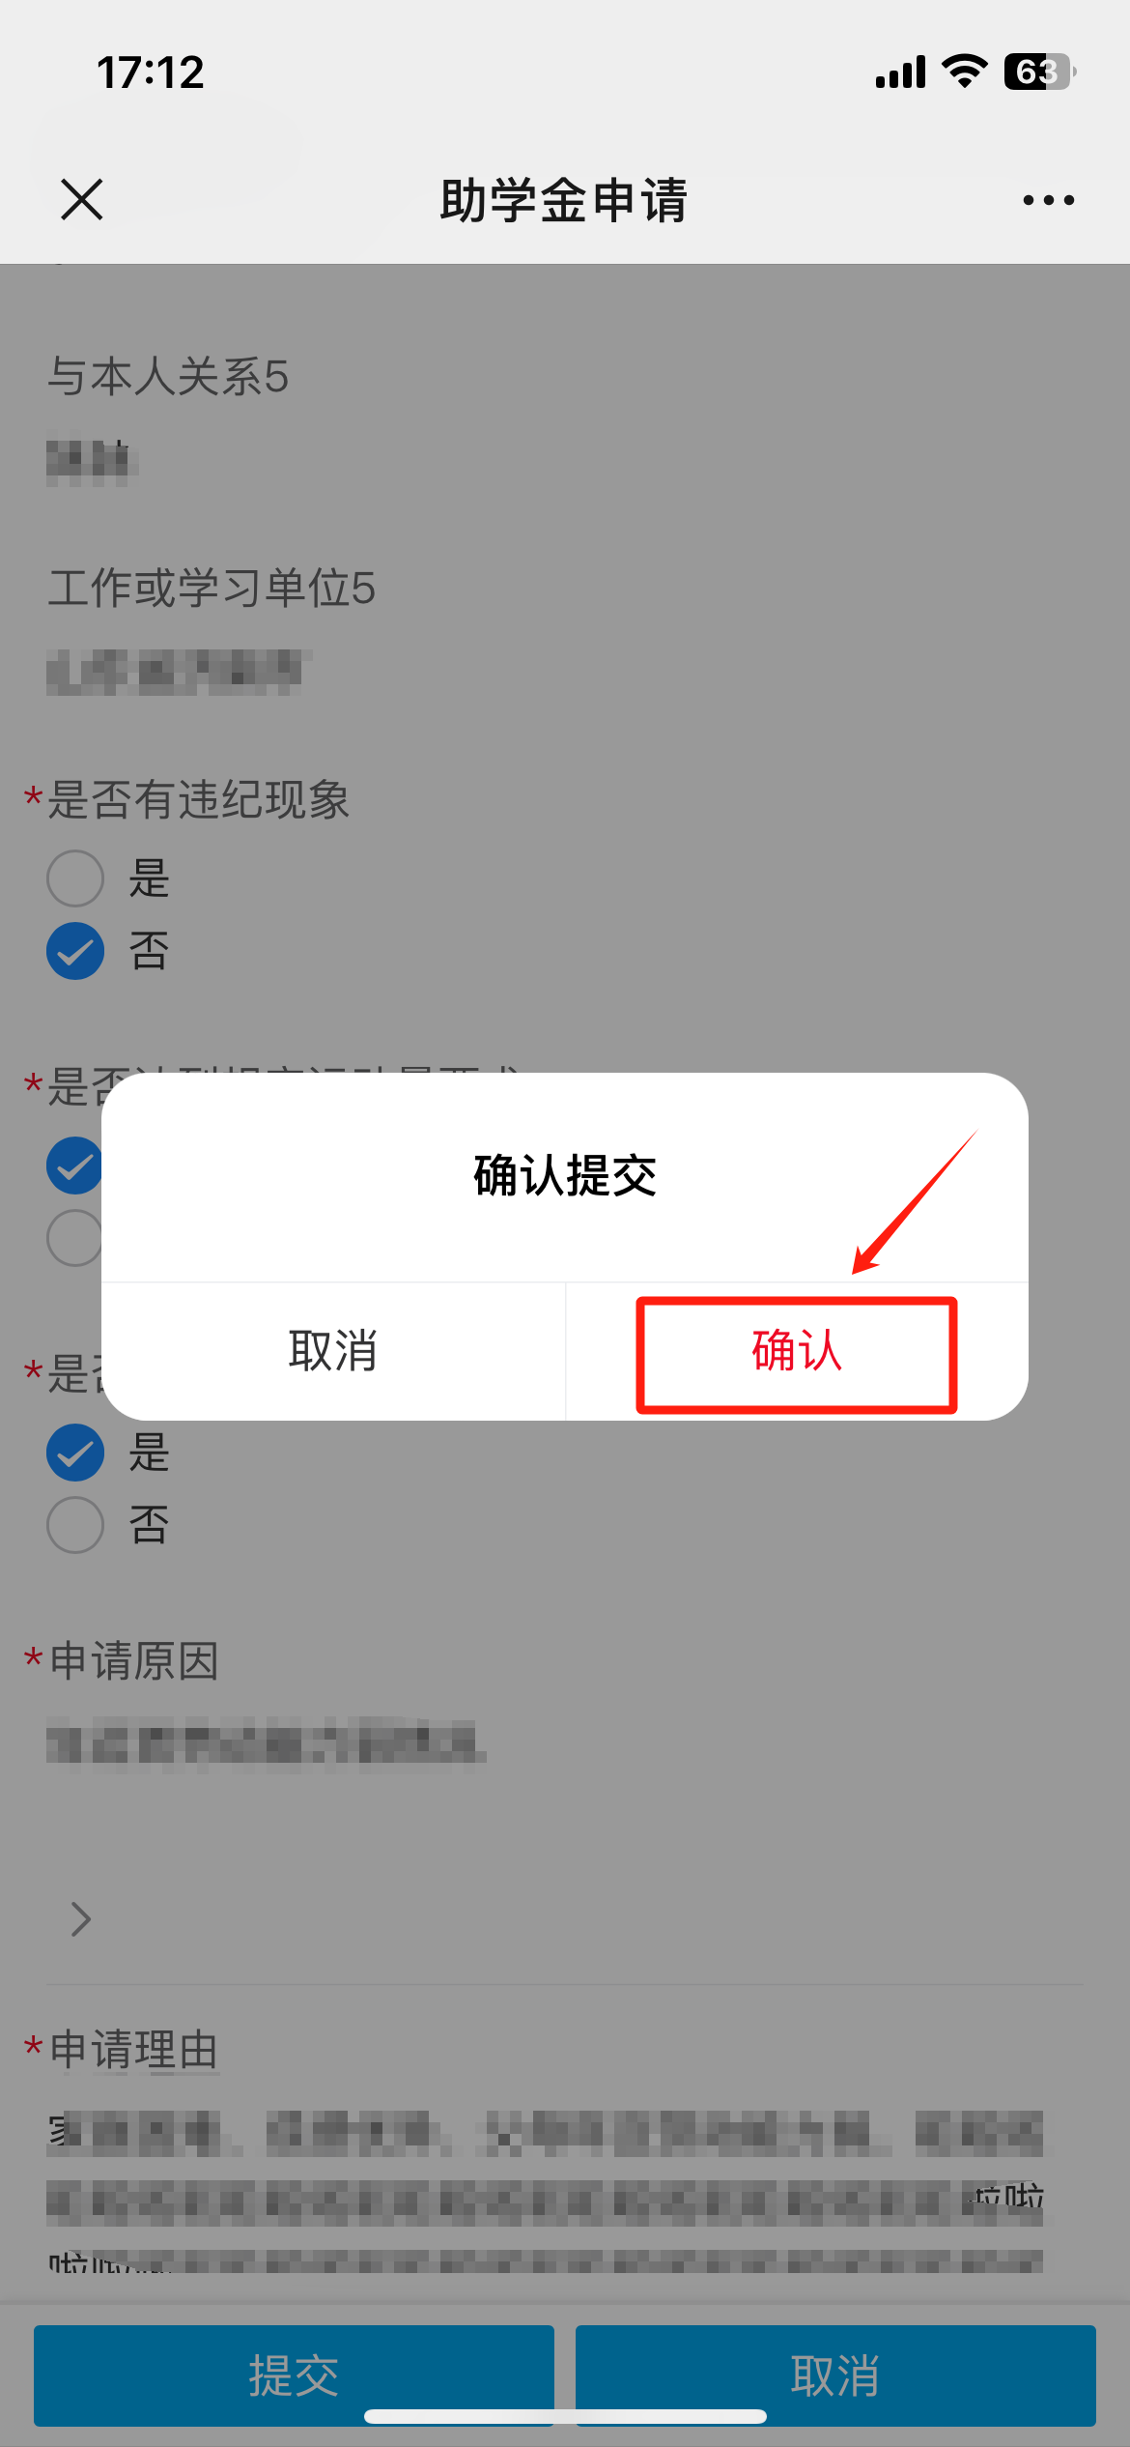
（以上四张图为助学金提交流程，奖学金同理）

5.申请信息查看及修改
点击申请记录和审批状态，进入之后即可查看并修改信息，如下图：
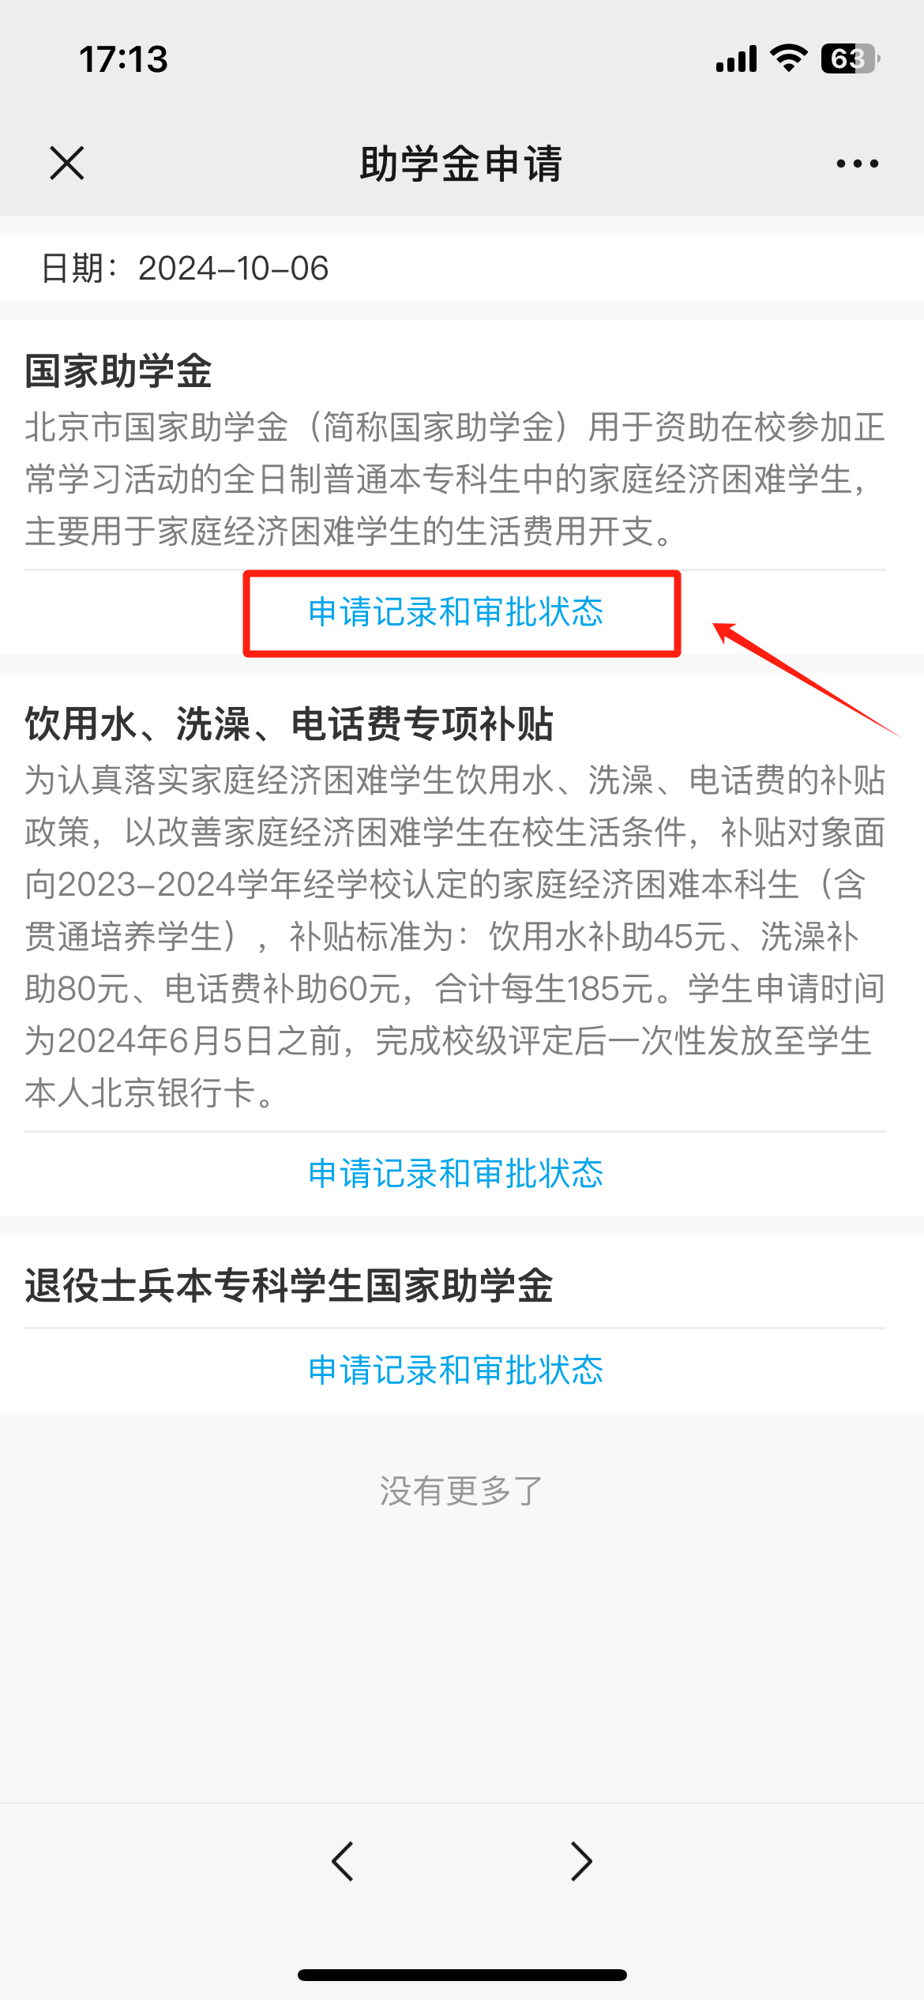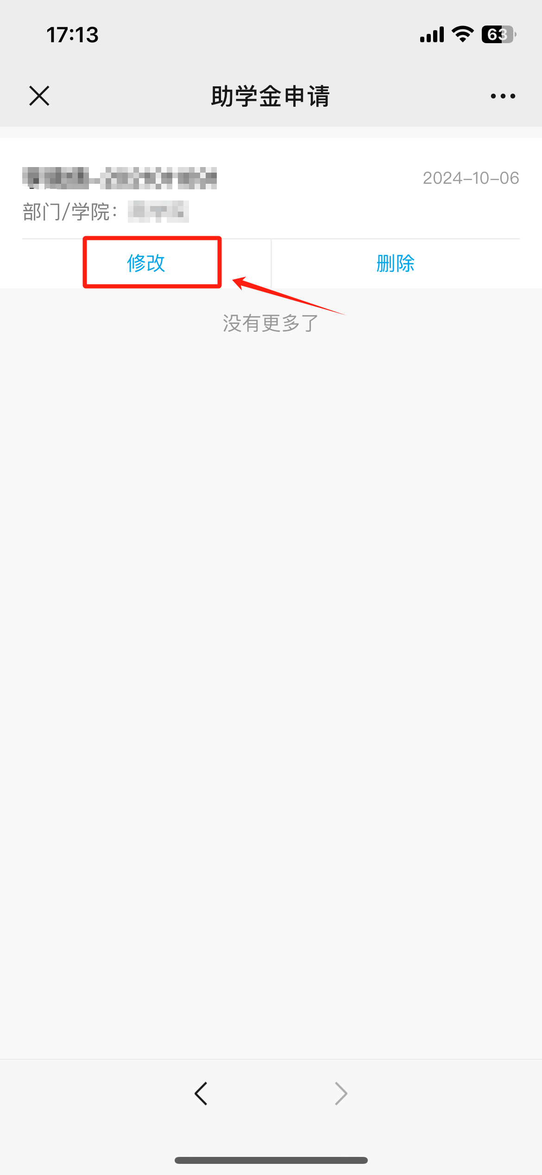
（以上两张图为助学金修改流程，奖学金同理）

